**<ID Requerimiento 124>**

**Nombre del Requerimiento:** **AGS: Automatizar el proceso de asignación de título de autorización.**

## Tabla de Versiones y Modificaciones

| Versión | Descripción del cambio | Responsable de la Versión | Fecha |
| --- | --- | --- | --- |
| 1 | Creación del documento. | Edward Bárcenas Camacho | 11/07/2019 |
| 1.1 | Versión aprobada para firma. | Sergio Valverde López | 31/10/2019 |

**TABLA DE CONTENIDO**

Tabla de Versiones y Modificaciones 1

Módulo: <Solicitud> 3

ESTILOS 3

Descripción de Elementos 4

Descripción de Campos 5

Módulo: <Solicitud> 9

ESTILOS 9

Descripción de Elementos 9

Descripción de Campos 10

Módulo: <Solicitud> 12

ESTILOS 12

Descripción de Elementos 13

Descripción de Campos 13

Módulo: <Solicitud> 15

ESTILOS 15

Descripción de Elementos 15

Descripción de Campos 16

Módulo: <Solicitud> 17

ESTILOS 17

Descripción de Elementos 18

Descripción de Campos 18

Módulo: <Solicitud> 20

ESTILOS 20

Descripción de Elementos 21

Descripción de Campos 21

Módulo: <Solicitud> 23

ESTILOS 23

Descripción de Elementos 24

Descripción de Campos 25

Módulo: <Solicitud> 30

ESTILOS 30

Descripción de Elementos 30

Descripción de Campos 31

Módulo: <Solicitud> 32

ESTILOS 32

Descripción de Elementos 34

Descripción de Campos 35

Módulo: <Solicitud> 39

ESTILOS 39

Descripción de Elementos 41

Descripción de Campos 41

Módulo: <Sección adjuntar> 43

ESTILOS 43

Descripción de Elementos 43

Descripción de Campos 44

Módulo: <Sección adjuntar> 46

ESTILOS 46

Descripción de Elementos 46

Descripción de Campos 47

Módulo: <Firma> 49

ESTILOS 49

Descripción de Elementos 49

Descripción de Campos 50

ANEXOS 52

Módulo: <Solicitud>

ESTILOS

|  |  |
| --- | --- |
| Nombre de la Pantalla: | **Dictamen Jurídico** |
| Objetivo: | Permite emitir el dictamen jurídico como parte del seguimiento para la obtención del título de autorización. |
| Casos de uso relacionados: | 02_934_ECU_Dictamen_juridico_nacional |
|  |  |

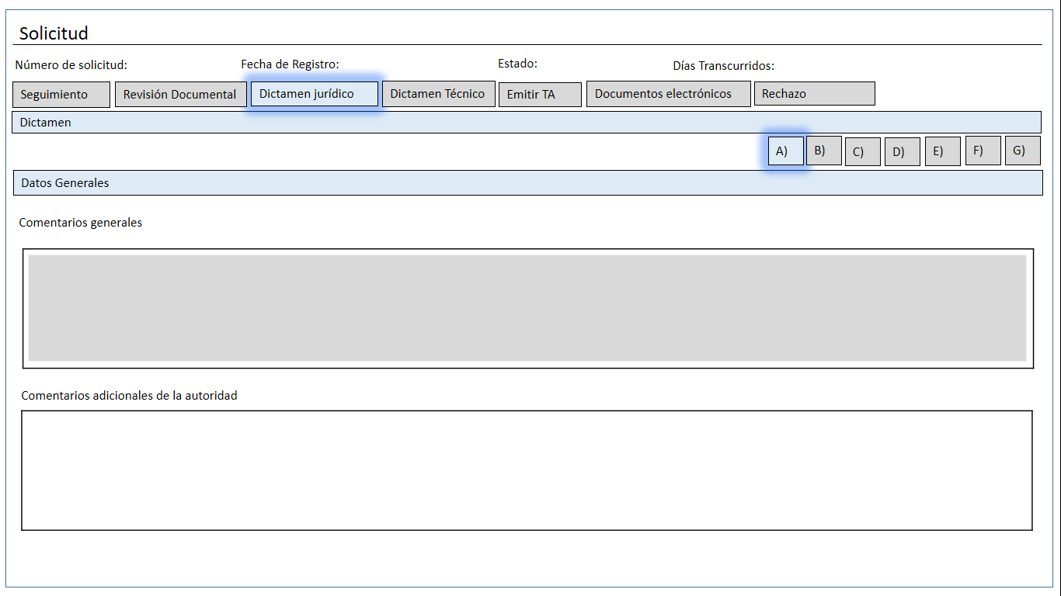

Descripción de Elementos

|  |  |
| --- | --- |
| **Elemento** | **Descripción** |
| Solicitud | Etiqueta de texto que indica el nombre de la pantalla |
| Número de solicitud | Caja de texto que muestra el número de registro de la solicitud |
| Fecha de Registro | Caja de texto que muestra la fecha de registro de la solicitud |
| Estado | Etiqueta de texto que muestra el estatus de la solicitud |
| Días Transcurridos | Caja de texto que muestra los días transcurridos del registro de la solicitud a la fecha |
| Seguimiento | Pestaña que permite dar seguimiento a una solicitud |
| Revisión Documental | Pestaña que permite dar seguimiento a la revisión documental |
| Dictamen jurídico | Pestaña que permite dar seguimiento al dictamen jurídico |
| Dictamen técnico | Pestaña que permite dar seguimiento del dictamen técnico |
| Emitir TA | Pestaña que permite la emisión del TA |
| Documentos electrónicos | Pestaña que permite consultar los documentos electrónicos que se ha generado |
| Rechazo | Pestaña que permite el seguimiento del rechazo |
| Dictamen | Etiqueta de Texto que indica el apartado dictamen |
| A) | Pestaña que permite visualizar la información asociada al inciso “a” de la convocatoria vigente |
| B) | Pestaña que permite visualizar la información asociada al inciso “b” de la convocatoria vigente |
| C) | Pestaña que permite visualizar la información asociada al inciso “c” de la convocatoria vigente |
| D) | Pestaña que permite visualizar la información asociada al inciso “d” de la convocatoria vigente |
| E) | Pestaña que permite visualizar la información asociada al inciso “e” de la convocatoria vigente |
| F) | Pestaña que permite visualizar la información asociada al inciso “f” de la convocatoria vigente |
| G) | Pestaña que permite visualizar la información asociada al inciso “g” de la convocatoria vigente |
| Datos generales | Etiqueta que indica el apartado de datos generales |
| Comentarios generales | Caja de texto enriquecido que permite visualizar la información asociada al inciso “a” del análisis de la solicitud |
| Comentarios adicionales de la autoridad | Caja de texto enriquecido que permite ingresar, visualizar o editar los comentarios relacionados a la información asociada al inciso “a” |

Descripción de Campos

|  |  |  |  |  |  |  |
| --- | --- | --- | --- | --- | --- | --- |
| **Elemento** | **Tipo** | **Longitud** | **Nivel de Acceso**  **(L, E, S)** | **Descripción del Campo** | **Fórmulas** | **Precisiones** |
| Solicitud | Texto | 9 | L | Etiqueta de texto que indica el nombre de la pantalla | N/A | N/A |
| Número de Solicitud | Alfanumérico | 12 | L | Caja de texto que muestra el número de registro de la solicitud | N/A | N/A |
| Fecha de registro | Fecha | 10 | L | Caja de texto que muestra la fecha de registro de la solicitud | N/A | Formato DD/MM/AAAA |
| Estado | Texto | 25 | L | Etiqueta de texto que muestra el estatus de la solicitud | N/A | N/A |
| Días Transcurridos | Numérico | 1000 | L | Caja de texto que muestra los días transcurridos del registro de la solicitud a la fecha | N/A | N/A |
| Seguimiento | Texto | **11** | **S** | Pestaña que permite dar seguimiento a una solicitud | N/A | N/A |
| Revisión documental | Texto | 20 | S | Pestaña que permite dar seguimiento a la revisión documental | N/A | N/A |
| Dictamen jurídico | Texto | **17** | **S** | Pestaña que permite dar seguimiento al dictamen jurídico | N/A | N/A |
| Dictamen técnico | Texto | **17** | **S** | Pestaña que permite dar seguimiento del dictamen técnico | N/A | N/A |
| Emitir TA | Texto | **9** | **S** | Pestaña que permite la emisión del TA | N/A | N/A |
| Documentos electrónicos | Texto | 25 | S | Pestaña que permite consultar los documentos electrónicos que se ha generado | N/A | N/A |
| Rechazo | Texto | 7 | S | Pestaña que permite el seguimiento del rechazo | N/A | N/A |
| Dictamen | Alfanumérico | 10 | S | Etiqueta de Texto que indica el apartado dictamen | N/A | N/A |
| A) | Texto | 10 | S | Pestaña que permite visualizar la información asociada al inciso “a” de la convocatoria vigente | N/A | N/A |
| B) | Texto | 22 | S | Pestaña que permite visualizar la información asociada al inciso “b” de la convocatoria vigente | N/A | N/A |
| C) | Texto | 15 | S | Pestaña que permite visualizar la información asociada al inciso “c” de la convocatoria vigente | N/A | N/A |
| D) | Texto | 20 | S | Pestaña que permite visualizar la información asociada al inciso “d” de la convocatoria vigente | N/A | N/A |
| E) | Texto | 23 | S | Pestaña que permite visualizar la información asociada al inciso “e” de la convocatoria vigente | N/A | N/A |
| F) | Texto | 32 | S | Pestaña que permite visualizar la información asociada al inciso “f” de la convocatoria vigente | N/A | N/A |
| G) | Texto | 15 | S | Pestaña que permite visualizar la información asociada al inciso “g” de la convocatoria vigente | N/A | N/A |
| Datos generales | Texto | 16 | L | Etiqueta que indica el apartado de datos generales | N/A | N/A |
| Comentarios generales | Alfanumérico | 8000 | L | Caja de texto enriquecido que permite visualizar la información asociada al inciso “a” del análisis de la solicitud | N/A | Se debe permitir el uso de las opciones de edición:  • Alinear Izquierda  • Centrar  • Alinear derecha  • Viñetas  • Justificar  • Tipo de letra Casandra  • Negrita  • Cursiva  • Subrayada  • Tamaño de letra |
| Comentarios adicionales de la autoridad | Alfanumérico | 8000 | E | Caja de texto enriquecido que permite ingresar, visualizar o editar los comentarios relacionados a la información asociada al inciso “a” |  | ANEXO 4 : DJ no favorable Observación de rechazo inciso **a)** texto precargado.  (RNA48)  Se debe permitir el uso de las opciones de edición:  • Alinear Izquierda  • Centrar  • Alinear derecha  • Viñetas  • Justificar  • Tipo de letra Casandra  • Negrita  • Cursiva  • Subrayada  • Tamaño de letra |

Módulo: <Solicitud>

ESTILOS

|  |  |
| --- | --- |
| Nombre de la Pantalla: | **Dictamen Jurídico** |
| Objetivo: | Permite emitir el dictamen jurídico como parte del seguimiento para la obtención del título de autorización. |
| Casos de uso relacionados: | 02_934_ECU_Dictamen_juridico_nacional |
|  |  |

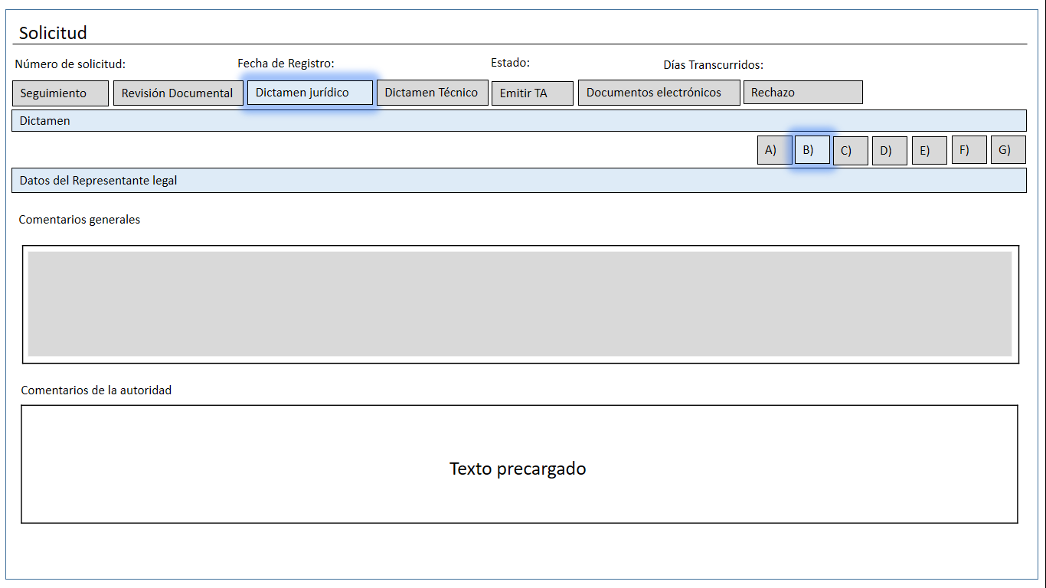

Descripción de Elementos

|  |  |
| --- | --- |
| **Elemento** | **Descripción** |
| B) | Pestaña que permite visualizar la información asociada al inciso “b” de la convocatoria vigente |
| Datos del representante legal | Etiqueta que indica que inciso se está revisando |
| Comentarios generales | Caja de texto enriquecido que permite visualizar la información asociada al inciso “b” del análisis de la solicitud |
| Comentarios de la autoridad | Caja de texto enriquecido que permite ingresar, visualizar o editar los comentarios relacionados a la información asociada al inciso “b” |

Descripción de Campos

|  |  |  |  |  |  |  |
| --- | --- | --- | --- | --- | --- | --- |
| **Elemento** | **Tipo** | **Longitud** | **Nivel de Acceso**  **(L, E, S)** | **Descripción del Campo** | **Fórmulas** | **Precisiones** |
| B) | Alfanumérico | 28 | S | Pestaña que permite visualizar la información asociada al inciso “b” de la convocatoria vigente | N/A | N/A |
| Datos del representante legal | Texto | 31 | L/E | Etiqueta que indica que inciso se está revisando | N/A | N/A |
| Comentarios generales | Alfanumérico | 8000 | L | Caja de texto enriquecido que permite visualizar la información asociada al inciso “b” del análisis de la solicitud | N/A | Se debe permitir el uso de las opciones de edición:  • Alinear Izquierda  • Centrar  • Alinear derecha  • Viñetas  • Justificar  • Tipo de letra Casandra  • Negrita  • Cursiva  • Subrayada  • Tamaño de letra |
| Comentarios de la autoridad | Alfanumérico | 8000 | E | Caja de texto enriquecido que permite ingresar, visualizar o editar los comentarios relacionados a la información asociada al inciso “b” |  | ANEXO 5 : DJ no favorable Observación de rechazo inciso b**)** texto precargado.  (RNA48)  Se debe permitir el uso de las opciones de edición:  • Alinear Izquierda  • Centrar  • Alinear derecha  • Viñetas  • Justificar  • Tipo de letra Casandra  • Negrita  • Cursiva  • Subrayada  • Tamaño de letra |

Módulo: <Solicitud>

ESTILOS

|  |  |
| --- | --- |
| Nombre de la Pantalla: | **Dictamen Jurídico** |
| Objetivo: | Permite emitir el dictamen jurídico como parte del seguimiento para la obtención del título de autorización. |
| Casos de uso relacionados: | 02_934_ECU_Dictamen_juridico_nacional |
|  |  |

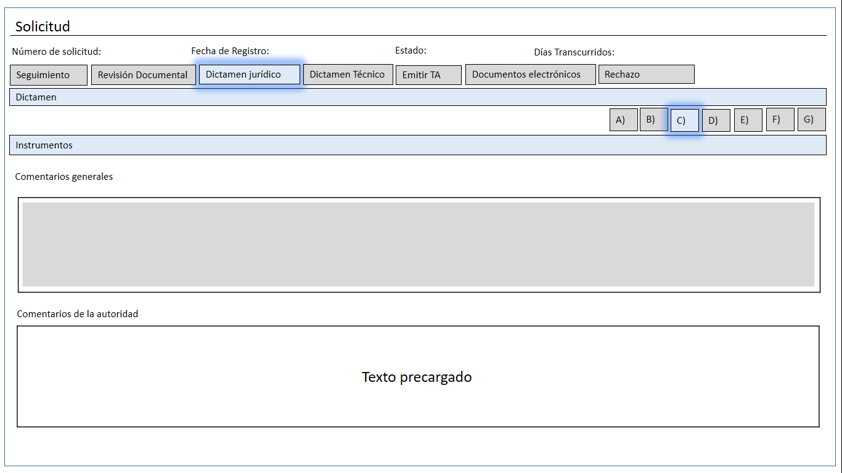

Descripción de Elementos

|  |  |
| --- | --- |
| **Elemento** | **Descripción** |
| C) | Pestaña que permite visualizar la información asociada al inciso “c” de la convocatoria vigente |
| Instrumentos | Etiqueta de texto que indica el apartado instrumentos |
| Comentarios generales | Caja de texto enriquecido que permite visualizar la información asociada al inciso “c” del análisis de la solicitud |
| Comentarios de la autoridad | Caja de texto enriquecido que permite ingresar, visualizar o editar los comentarios relacionados a la información asociada al inciso “c” |

Descripción de Campos

|  |  |  |  |  |  |  |
| --- | --- | --- | --- | --- | --- | --- |
| **Elemento** | **Tipo** | **Longitud** | **Nivel de Acceso**  **(L, E, S)** | **Descripción del Campo** | **Fórmulas** | **Precisiones** |
| C) | Alfanumérico | 16 | S | Pestaña que permite visualizar la información asociada al inciso “c” de la convocatoria vigente | N/A | N/A |
| Instrumentos | Texto | 13 | L | Etiqueta de texto que indica el apartado instrumentos | N/A | N/A |
| Comentarios generales | Alfanumérico | 8000 | L | Caja de texto enriquecido que permite visualizar la información asociada al inciso “c” del análisis de la solicitud | N/A | Se debe permitir el uso de las opciones de edición:  • Alinear Izquierda  • Centrar  • Alinear derecha  • Viñetas  • Justificar  • Tipo de letra Casandra  • Negrita  • Cursiva  • Subrayada  • Tamaño de letra |
| Comentarios de la autoridad | Alfanumérico | 8000 | E | Caja de texto enriquecido que permite ingresar, visualizar o editar los comentarios relacionados a la información asociada al inciso “c” |  | ANEXO 1: DJ Favorable_ c) Empresa (texto precargado)  (RNA48)  ANEXO 6: DJ no favorable Observación de rechazo inciso c**)** texto precargado.  (RNA-048)  Se debe permitir el uso de las opciones de edición:  • Alinear Izquierda  • Centrar  • Alinear derecha  • Viñetas  • Justificar  • Tipo de letra Casandra  • Negrita  • Cursiva  • Subrayada  • Tamaño de letra |

Módulo: <Solicitud>

ESTILOS

|  |  |
| --- | --- |
| Nombre de la Pantalla: | **Dictamen Jurídico** |
| Objetivo: | Permite emitir el dictamen jurídico como parte del seguimiento para la obtención del título de autorización. |
| Casos de uso relacionados: | 02_934_ECU_Dictamen_juridico_nacional |
|  |  |

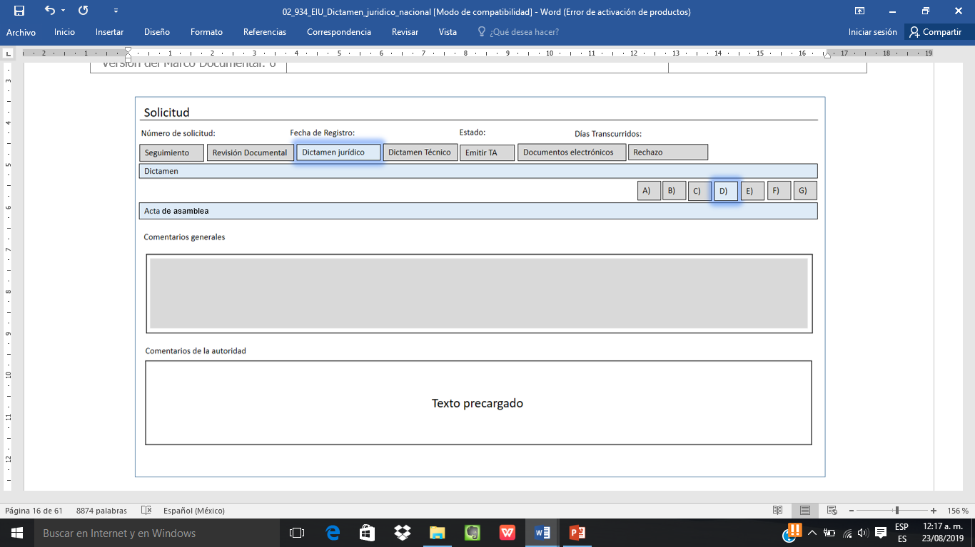

Descripción de Elementos

|  |  |
| --- | --- |
| **Elemento** | **Descripción** |
| D) | Pestaña que permite visualizar la información asociada al inciso “d” de la convocatoria vigente |
| Acta de asamblea | Etiqueta que indica el apartado de acta de asamblea |
| Comentarios generales | Caja de texto enriquecido que permite visualizar la información asociada al inciso “d” del análisis de la solicitud |
| Comentarios de la autoridad | Caja de texto enriquecido que permite ingresar, visualizar o editar los comentarios relacionados a la información asociada al inciso “d” |

Descripción de Campos

|  |  |  |  |  |  |  |
| --- | --- | --- | --- | --- | --- | --- |
| **Elemento** | **Tipo** | **Longitud** | **Nivel de Acceso**  **(L, E, S)** | **Descripción del Campo** | **Fórmulas** | **Precisiones** |
| D) | Alfanumérico | 20 | S | Pestaña que permite visualizar la información asociada al inciso “d” de la convocatoria vigente | N/A | N/A |
| Acta de asamblea | Texto | 4 | L/E | Etiqueta que indica el apartado acta de asamblea | N/A | N/A |
| Comentarios generales | Alfanumérico | 8000 | L | Caja de texto enriquecido que permite visualizar la información asociada al inciso “d” del análisis de la solicitud | N/A | Se debe permitir el uso de las opciones de edición:  • Alinear Izquierda  • Centrar  • Alinear derecha  • Viñetas  • Justificar  • Tipo de letra Casandra  • Negrita  • Cursiva  • Subrayada  • Tamaño de letra |
| Comentarios de la autoridad | Alfanumérico | 8000 | E | Caja de texto enriquecido que permite ingresar, visualizar o editar los comentarios relacionados a la información asociada al inciso “d” |  | ANEXO 2: DJ Favorable Instrumentos (Texto precargado)  (RNA48)  ANEXO 7 : DJ no favorable Observación de rechazo inciso d**)** texto precargado.  (RNA48)  Se debe permitir el uso de las opciones de edición:  • Alinear Izquierda  • Centrar  • Alinear derecha  • Viñetas  • Justificar  • Tipo de letra Casandra  • Negrita  • Cursiva  • Subrayada  • Tamaño de letra |

Módulo: <Solicitud>

ESTILOS

|  |  |
| --- | --- |
| Nombre de la Pantalla: | **Dictamen Jurídico** |
| Objetivo: | Permite emitir el dictamen jurídico como parte del seguimiento para la obtención del título de autorización. |
| Casos de uso relacionados: | 02_934_ECU_Dictamen_juridico_nacional |
|  |  |

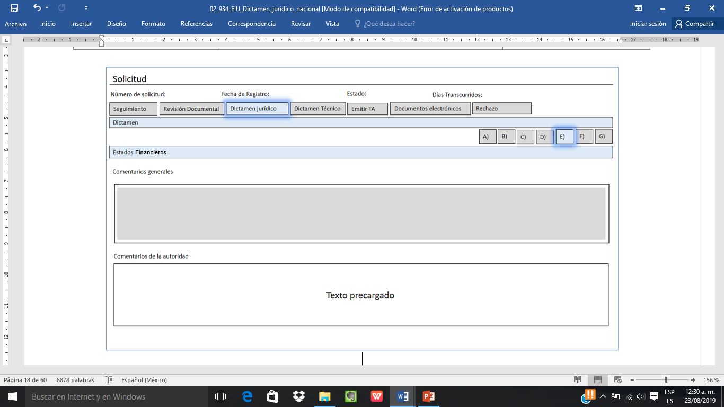

Descripción de Elementos

|  |  |
| --- | --- |
| **Elemento** | **Descripción** |
| E) | Pestaña que permite visualizar la información asociada al inciso “e” de la convocatoria vigente |
| Estados financieros | Etiqueta que indica el apartado de estados financieros |
| Comentarios generales | Caja de texto enriquecido que permite visualizar la información asociada al inciso “e” del análisis de la solicitud |
| Comentarios de la autoridad | Caja de texto enriquecido que permite ingresar, visualizar o editar los comentarios relacionados a la información asociada al inciso “e” |

Descripción de Campos

|  |  |  |  |  |  |  |
| --- | --- | --- | --- | --- | --- | --- |
| **Elemento** | **Tipo** | **Longitud** | **Nivel de Acceso**  **(L, E, S)** | **Descripción del Campo** | **Fórmulas** | **Precisiones** |
| E) | Alfanumérico | 25 | S | Pestaña que permite visualizar la información asociada al inciso “e” de la convocatoria vigente | N/A | N/A |
| Estados financieros | Texto | 7 | L | Etiqueta que indica el apartado de estados financieros | N/A | N/A |
| Comentarios generales | Alfanumérico | 8000 | L | Caja de texto enriquecido que permite visualizar la información asociada al inciso “e” del análisis de la solicitud | N/A | Se debe permitir el uso de las opciones de edición:  • Alinear Izquierda  • Centrar  • Alinear derecha  • Viñetas  • Justificar  • Tipo de letra Casandra  • Negrita  • Cursiva  • Subrayada  • Tamaño de letra |
| Comentarios de la autoridad | Alfanumérico | 8000 | E | Caja de texto enriquecido que permite ingresar, visualizar o editar los comentarios relacionados a la información asociada al inciso “e” |  | ANEXO 3: DJ Favorable_e) Estados financieros (Texto precargado) (RNA48)  ANEXO 8: DJ no favorable Observación de rechazo inciso e**)** texto precargado.  (RNA48)  Se debe permitir el uso de las opciones de edición:  • Alinear Izquierda  • Centrar  • Alinear derecha  • Viñetas  • Justificar  • Tipo de letra Casandra  • Negrita  • Cursiva  • Subrayada  • Tamaño de letra |

Módulo: <Solicitud>

ESTILOS

|  |  |
| --- | --- |
| Nombre de la Pantalla: | **Dictamen Jurídico** |
| Objetivo: | Permite emitir el dictamen jurídico como parte del seguimiento para la obtención del título de autorización. |
| Casos de uso relacionados: | 02_934_ECU_Dictamen_juridico_nacional |
|  |  |

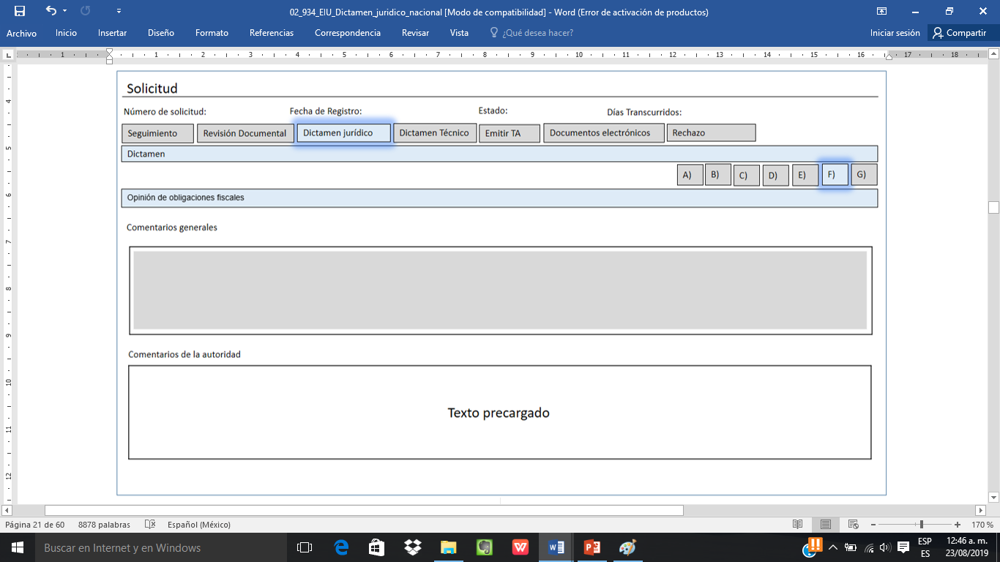

Descripción de Elementos

|  |  |
| --- | --- |
| **Elemento** | **Descripción** |
| F) | Pestaña que permite visualizar la información asociada al inciso “f” de la convocatoria vigente |
| Opinión de obligaciones fiscales | Etiqueta que indica el apartado opinión de obligaciones fiscales |
| Comentarios generales | Caja de texto enriquecido que permite visualizar la información asociada al inciso “f” del análisis de la solicitud |
| Comentarios de la autoridad | Caja de texto enriquecido que permite ingresar, visualizar o editar los comentarios relacionados a la información asociada al inciso “f” |

Descripción de Campos

|  |  |  |  |  |  |  |
| --- | --- | --- | --- | --- | --- | --- |
| **Elemento** | **Tipo** | **Longitud** | **Nivel de Acceso**  **(L, E, S)** | **Descripción del Campo** | **Fórmulas** | **Precisiones** |
| F) | Alfanumérico | 25 | S | Pestaña que permite visualizar la información asociada al inciso “f” de la convocatoria vigente | N/A | N/A |
| Opinión de obligaciones fiscales | Texto | 12 | L | Etiqueta que indica el apartado de opinión de obligaciones fiscales | N/A | N/A |
| Comentarios generales | Alfanumérico | 8000 | L | Caja de texto enriquecido que permite visualizar la información asociada al inciso “f” del análisis de la solicitud | N/A | Se debe permitir el uso de las opciones de edición:  • Alinear Izquierda  • Centrar  • Alinear derecha  • Viñetas  • Justificar  • Tipo de letra Casandra  • Negrita  • Cursiva  • Subrayada  • Tamaño de letra |
| Comentarios de la autoridad | Alfanumérico | 8000 | E | Caja de texto enriquecido que permite ingresar, visualizar o editar los comentarios relacionados a la información asociada al inciso “f” |  | ANEXO 9: DJ no favorable Observación de rechazo inciso f**)** texto precargado.  (RNA48)  Se debe permitir el uso de las opciones de edición:  • Alinear Izquierda  • Centrar  • Alinear derecha  • Viñetas  • Justificar  • Tipo de letra Casandra  • Negrita  • Cursiva  • Subrayada  • Tamaño de letra |

Módulo: <Solicitud>

ESTILOS

|  |  |
| --- | --- |
| Nombre de la Pantalla: | **Dictamen Jurídico** |
| Objetivo: | Permite emitir el dictamen jurídico como parte del seguimiento para la obtención del título de autorización. |
| Casos de uso relacionados: | 02_934_ECU_Dictamen_juridico_nacional |
|  |  |

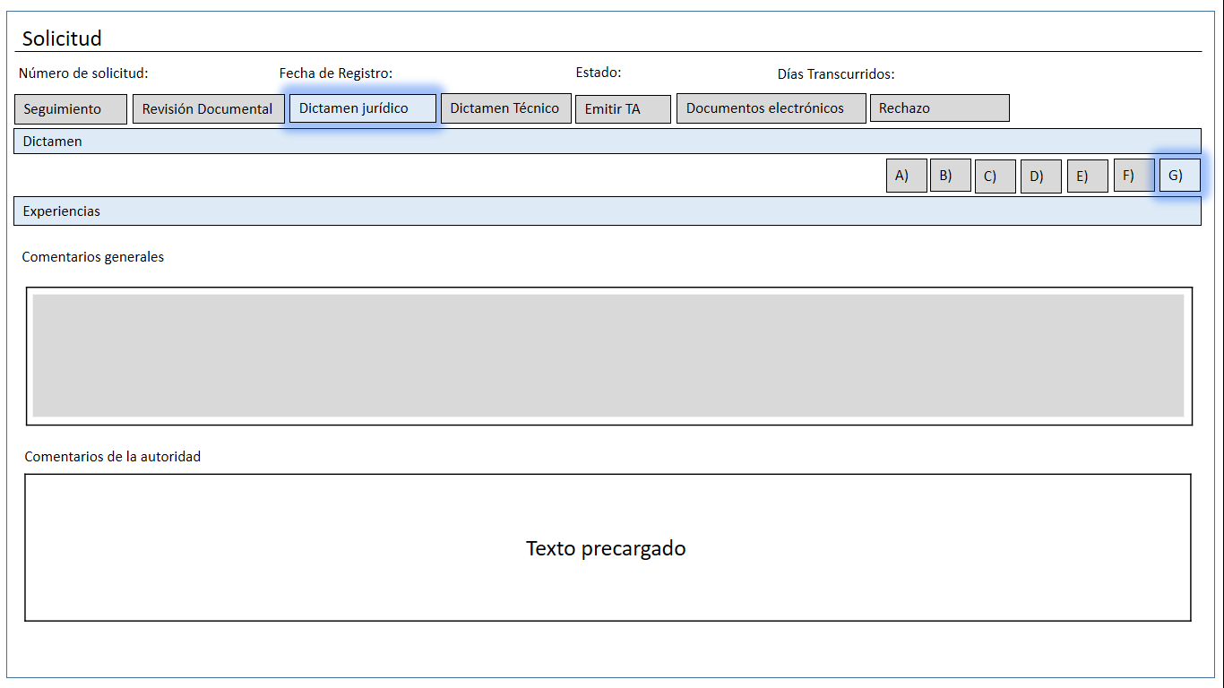

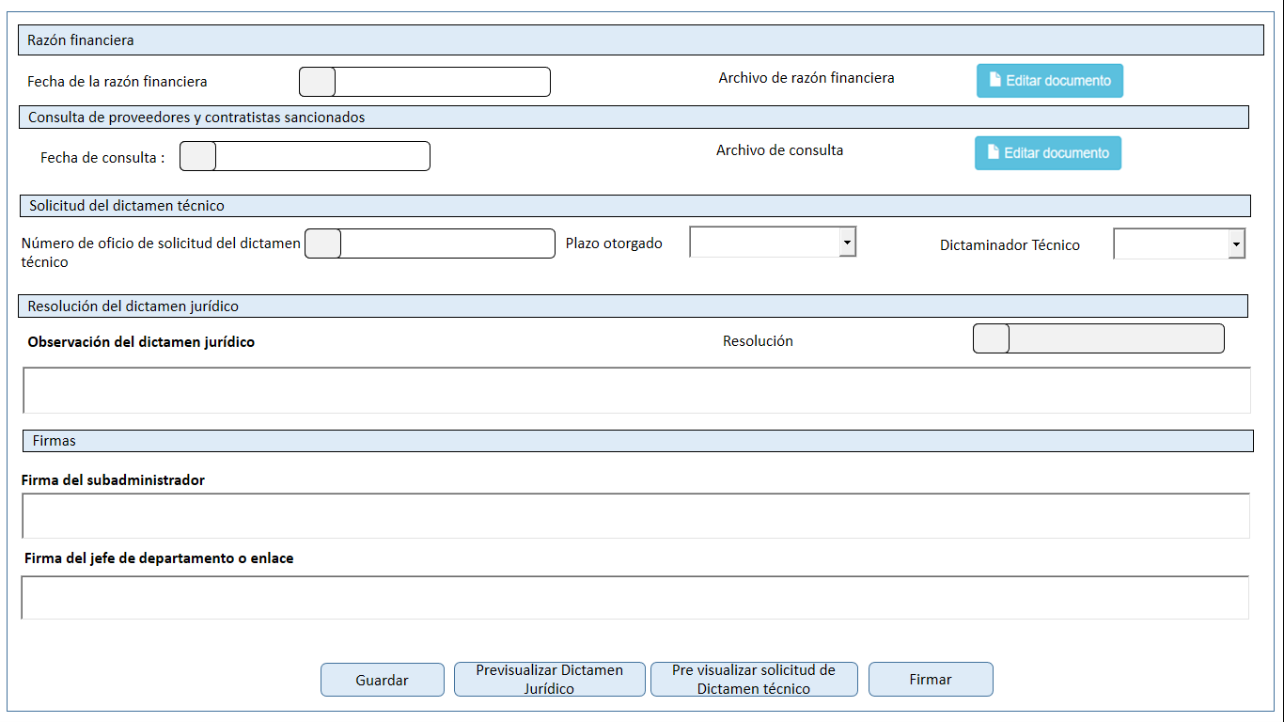

Descripción de Elementos

|  |  |
| --- | --- |
| **Elemento** | **Descripción** |
| G) | Pestaña que permite visualizar la información asociada al inciso “g” de la convocatoria vigente |
| Experiencias | Etiqueta que indica el apartado que se está revisando |
| Comentarios generales | Caja de texto enriquecido que permite visualizar la información asociada al inciso “g” del análisis de la solicitud |
| Comentarios de la autoridad | Caja de texto enriquecido que permite ingresar, visualizar o editar, la información asociada al inciso “g” del análisis del dictamen jurídico |
| Razón financiera | Etiqueta que indica el apartado de razón financiera |
| Fecha de la razón financiera | Caja de texto que permite ingresar la fecha de la razón financiera |
| Archivo de razón financiera | Botón que detona la funcionalidad de editar el documento archivo de razón financiera |
| Consulta de proveedores y contratistas sancionados | Etiqueta de texto que indica el apartado de la consulta de proveedores y contratistas sancionados |
| Fecha de consulta | Caja de texto que permite la captura de la fecha de consulta |
| Archivo de consulta | Botón que detona la funcionalidad de editar el documento archivo de consulta de proveedores y contratistas sancionados |
| Solicitud del dictamen técnico | Etiqueta de texto que indica el apartado de la solicitud del dictamen técnico |
| Número de oficio de solicitud del dictamen técnico | Caja de texto que permite la captura del número de oficio del dictamen técnico |
| Plazo otorgado | Lista desplegable que permite seleccionar el número de días que serán otorgados para atender la solicitud del dictamen técnico |
| Dictaminador técnico | Lista desplegable que permite seleccionar al dictaminador técnico responsable |
| Resolución del dictamen técnico | Etiqueta de texto que indica el apartado resolución del dictamen técnico |
| Resolución | Caja de texto que muestra el resultado derivado de la revisión de documentos que presentó la empresa |
| Observación del dictamen jurídico | Caja de texto que muestra y permite la captura de comentarios realizados por la autoridad |
| Firmas | Etiqueta de texto que indica el apartado firmas |
| Firma del subadministrador | Caja de texto que muestra la captura de la firma del subadministrador |
| Firma de jefe de departamento o enlace | Caja de texto que muestra la captura de la firma del administrador o enlace |
| Guardar | Botón que detona a funcionalidad de guardar cambios realizados |
| Previsualizar dictamen jurídico | Botón que de detona la funcionalidad de previsualizar el dictamen jurídico |
| Previsualizar solicitud de dictamen técnico | Botón que de detona la funcionalidad de previsualizar la solicitud del dictamen técnico |
| Firmar | Botón que detona la funcionalidad de firmar el DJ |

Descripción de Campos

|  |  |  |  |  |  |  |
| --- | --- | --- | --- | --- | --- | --- |
| **Elemento** | **Tipo** | **Longitud** | **Nivel de Acceso**  **(L, E, S)** | **Descripción del Campo** | **Fórmulas** | **Precisiones** |
| G) | Alfanumérico | 15 | S | Pestaña que permite visualizar la información asociada al inciso “g” de la convocatoria vigente | N/A | N/A |
| Experiencias | Texto | 12 | L | Etiqueta que indica el apartado que se está revisando | N/A | N/A |
| Comentarios generales | Alfanumérico | 8000 | L | Caja de texto enriquecido que permite visualizar la información asociada al inciso “g” del análisis de la solicitud | N/A | Se debe permitir el uso de las opciones de edición:  • Alinear Izquierda  • Centrar  • Alinear derecha  • Viñetas  • Justificar  • Tipo de letra Casandra  • Negrita  • Cursiva  • Subrayada  • Tamaño de letra |
| Comentarios de la autoridad | Alfanumérico | 8000 | E | Caja de texto enriquecido que permite ingresar, visualizar o editar, la información asociada al inciso “g” del análisis del dictamen jurídico |  | ANEXO 10: DJ no favorable Observación de rechazo inciso g**)** texto precargado.  (RNA48)  Se debe permitir el uso de las opciones de edición:  • Alinear Izquierda  • Centrar  • Alinear derecha  • Viñetas  • Justificar  • Tipo de letra Casandra  • Negrita  • Cursiva  • Subrayada  • Tamaño de letra |
| Razón financiera | Texto | 17 | L | Etiqueta que indica el apartado de razón financiera | N/A | N/A |
| Fecha de la razón financiera | Fecha | 10 | E | Caja de texto que permite ingresar la fecha de la razón financiera | N/A | Formato DD/MM/AAAA |
| Archivo de razón financiera | Botón | 31 | S | Botón que detona la funcionalidad de editar el documento archivo de razón financiera | N/A | N/A |
| Consulta de proveedores y contratistas sancionados | texto | 24 | L | Etiqueta de texto que indica el apartado de la consulta de proveedores y contratistas sancionados | N/A | N/A |
| Fecha de consulta | Fecha | 10 | E | Caja de texto que permite la captura de la fecha de consulta | N/A | Formato DD/MM/AAAA |
| Archivo de consulta |  |  |  | Botón que detona la funcionalidad de editar el documento archivo de consulta de proveedores y contratistas sancionados |  |  |
| Solicitud del dictamen técnico | Texto | 31 | L | Etiqueta de texto que indica el apartado de la solicitud del dictamen técnico | N/A | N/A |
| Número de oficio de solicitud del dictamen técnico | Numérico | 52 | E | Caja de texto que permite la captura del número de oficio del dictamen técnico | N/A | N/A |
| Plazo otorgado | Numérico | 2 | S | Lista desplegable que permite seleccionar el número de días que serán otorgados para atender la solicitud del dictamen técnico | N/A | Lista desplegable que permitir seleccionar de 1 a 10 días hábiles |
| Dictaminador técnico | Lista desplegable | 100 | S | Lista desplegable que permite seleccionar al dictaminador técnico responsable | N/A | N/A |
| Resolución del dictamen técnico | texto | 21 | L | Etiqueta de texto que indica el apartado resolución del dictamen técnico | N/A | N/A |
| Resolución | Texto | 10 | S | Caja de texto que muestra el resultado derivado de la revisión de documentos que presentó la empresa | N/A | N/A |
| Observación del dictamen jurídico | Texto | 8000 | E | Caja de texto que muestra y permite la captura de comentarios realizados por la autoridad | N/A | Se debe permitir el uso de las opciones de edición:  • Alinear Izquierda  • Centrar  • Alinear derecha  • Viñetas  • Justificar  • Tipo de letra Casandra  • Negrita  • Cursiva  • Subrayada  • Tamaño de letra |
| Firmas | Texto | 6 | L | Etiqueta de texto que indica el apartado firmas | N/A | N/A |
| Firma del subadministrador | Alfanumérico | 2048 | L | Caja de texto que muestra la captura de la firma del subadministrador | N/A | (RNA18) |
| Firma de jefe de departamento o enlace | Alfanumérico | 2048 | L | Caja de texto que muestra la captura de la firma del administrador o enlace | N/A | (RNA18) |
| Guardar | Botón | 7 | S | Botón que detona a funcionalidad de guardar cambios realizados | N/A | (RNA005) |
| Previsualizar dictamen jurídico | Botón | 32 | S | Botón que de detona la funcionalidad de previsualizar el dictamen jurídico | N/A | N/A |
| Previsualizar solicitud de dictamen técnico | Botón | 42 | S | Botón que de detona la funcionalidad de previsualizar la solicitud del dictamen técnico | N/A | N/A |
| Firmar | Botón | 6 | S | Botón que detona la funcionalidad de firmar el DJ | N/A | N/A |

Módulo: <Solicitud>

ESTILOS

|  |  |
| --- | --- |
| Nombre de la Pantalla: | **Rechazo** |
| Objetivo: | Permite emitir el rechazo del dictamen jurídico como parte del seguimiento para la obtención del título de autorización. |
| Casos de uso relacionados: | 02_934_ECU_Dictamen_juridico_nacional |
|  |  |

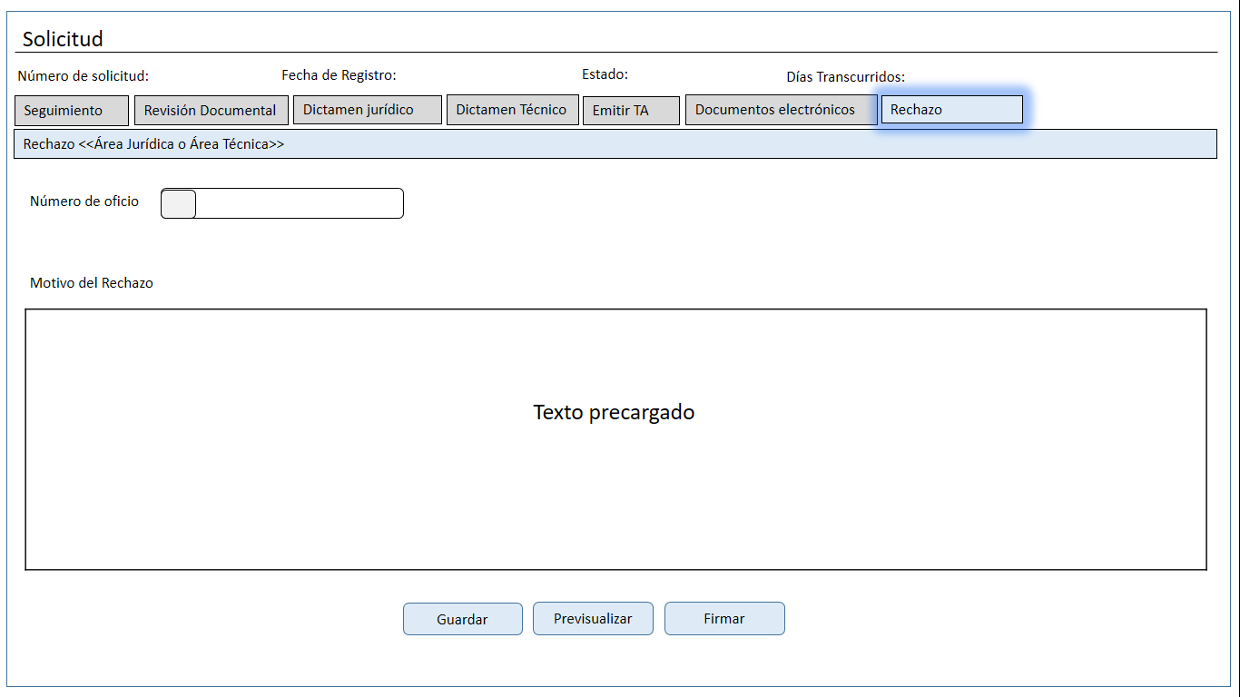

Descripción de Elementos

|  |  |
| --- | --- |
| **Elemento** | **Descripción** |
| Rechazo | Pestaña que permite darle seguimiento al dictamen jurídico |
| Rechazo<<Área jurídica o Área Técnica>> | Etiqueta de texto que indica el apartado de acuerdo al área jurídica o área técnica |
| Número de oficio | Caja de texto que permite la captura del número de oficio |
| Motivo del rechazo | Etiqueta de texto que indica los comentarios generales del motivo de rechazo |
| Guardar | Botón que detona la funcionalidad de guardar cambios realizados |
| Previsualizar | Botón que detona la funcionalidad de previsualizar el oficio de rechazo de acuerdo a su origen |
| Firmar | Botón que detona la funcionalidad de firmar el rechazo con motivo de las observaciones elaboradas en el dictamen jurídico o por el área técnica |

Descripción de Campos

|  |  |  |  |  |  |  |
| --- | --- | --- | --- | --- | --- | --- |
| **Elemento** | **Tipo** | **Longitud** | **Nivel de Acceso**  **(L, E, S)** | **Descripción del Campo** | **Fórmulas** | **Precisiones** |
| Rechazo | Texto | 6 | S | Pestaña que permite darle seguimiento al dictamen jurídico | N/A | N/A |
| Rechazo<<Área jurídica o Área Técnica>> | Texto | 40 | L | Etiqueta de texto que indica el apartado de acuerdo al área jurídica o área técnica | N/A | El encabezado de la pantalla cambiara conforme al origen del rechazo. |
| Número de oficio | Texto | 25 | E | Caja de texto que permite la captura del número de oficio | N/A | N/A |
| Motivo del rechazo | Texto | 8000 | E | Etiqueta de texto que indica los comentarios generales del motivo de rechazo | N/A | ANEXO 11: DT No favorable texto precargado  Se debe permitir el uso de las opciones de edición:  • Alinear Izquierda  • Centrar  • Alinear derecha  • Viñetas  • Justificar  • Tipo de letra Casandra  • Negrita  • Cursiva  • Subrayada  • Tamaño de letra |
| Guardar | Botón | 7 | S | Botón que detona la funcionalidad de guardar cambios realizados | N/A | (RNA005) |
| Previsualizar | Botón | 14 | S | Botón que detona la funcionalidad de previsualizar el oficio de rechazo de acuerdo a su origen | N/A | N/A |
| Firmar | Botón | 6 | S | Botón que detona la funcionalidad de firmar el rechazo con motivo de las observaciones elaboradas en el dictamen jurídico o por el área técnica | N/A | N/A |

Módulo: <Solicitud>

ESTILOS

|  |  |
| --- | --- |
| Nombre de la Pantalla: | **Información adicional** |
| Objetivo: | Pantalla que permite darle seguimiento al dictamen técnico solicitando información adicional al dictaminador |
| Casos de uso relacionados: | 02_934_ECU_Dictamen_juridico_nacional |

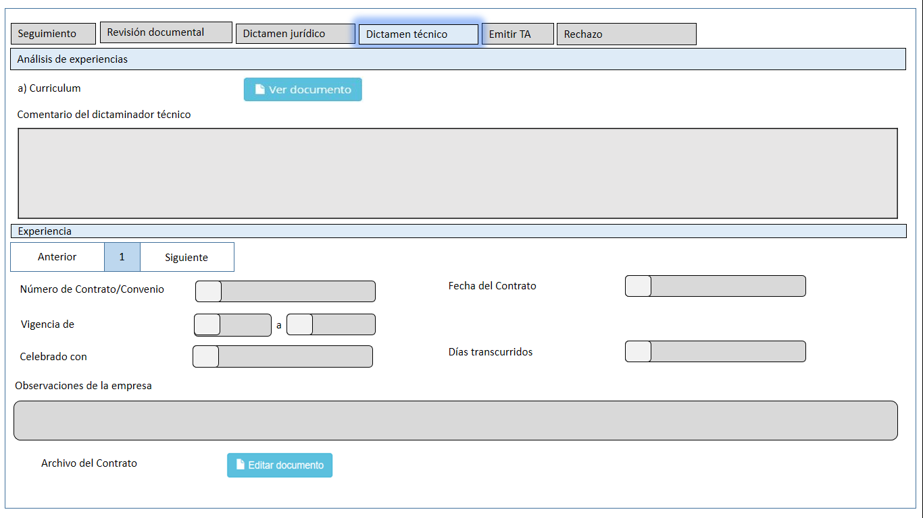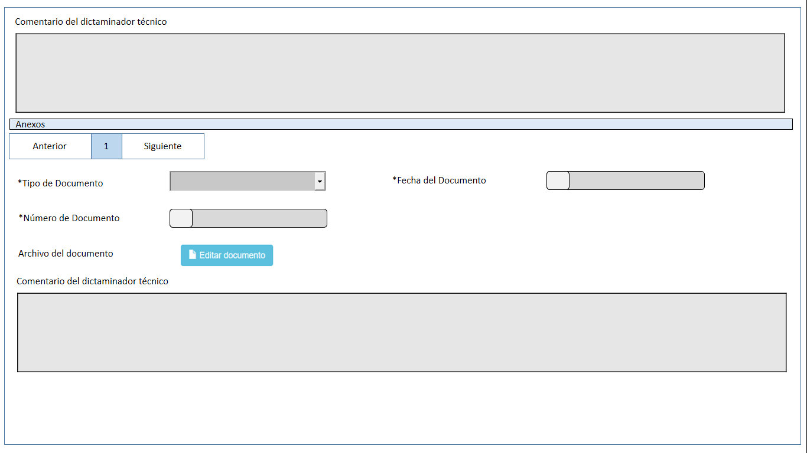

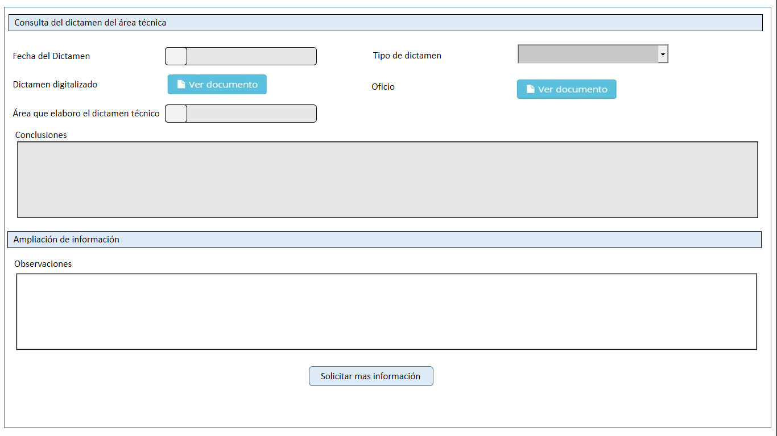

Descripción de Elementos

|  |  |
| --- | --- |
| **Elemento** | **Descripción** |
| Análisis de experiencias | Etiqueta de texto que indica el apartado del análisis de las experiencias |
| Curriculum | Botón que detona la funcionalidad de ver el documento adjunto |
| Comentario del dictaminador técnico | Caja de texto enriquecido que permite ingresar, visualizar o editar los comentarios relacionados a la información asociada al inciso “g” |
| Experiencia | Etiqueta de texto que muestra el apartado de la documentación que comprueba la experiencia |
| Anterior | Botón que detona la funcionalidad de regresar y visualizar registros anteriores |
| Siguiente | Botón que detona la funcionalidad de avanzar y visualizar registros siguientes |
| Numero de Contrato/Convenio | Caja de texto que muestra el número de contrato o convenio que se capturo |
| Fecha del contrato | Caja de texto que muestra la fecha en que se celebró el contrato de la empresa |
| Vigencia de – a | Caja de texto que muestra la fecha en que da inicio la vigencia y cuando finaliza |
| Celebrado con | Caja de texto que muestra el nombre con quien obtuvo la experiencia |
| Días transcurridos | Etiqueta de texto que muestra los días transcurridos del registro de la solicitud a la fecha |
| Observaciones de la empresa | Caja de texto que muestra las observaciones de la empresa |
| Archivo del contrato | Botón que detona la funcionalidad de ver el documento adjunto |
| Comentario del dictaminador técnico | Caja de texto enriquecido que permite visualizar la información asociada al análisis del dictamen técnico |
| Anexos | Etiqueta de texto que muestra el nombre del formulario |
| Anterior | Botón que detona la funcionalidad de regresar al registro anterior |
| Siguiente | Botón que detona la funcionalidad de avanzar al registro siguiente |
| *Tipo de documento | Caja de texto muestra el tipo de documento seleccionado |
| Fecha del documento | Caja de texto que muestra la fecha del documento |
| *Número de documento | Caja de texto que muestra el número de documento |
| *Archivo del documento | Botón que detona la funcionalidad de ver el documento adjunto |
| Comentario del dictaminador técnico | Caja de texto enriquecido que permite visualizar la información asociada al análisis del dictamen técnico |
| Consulta del dictamen del área técnica | Etiqueta de texto que indica el apartado dictamen documento del área técnica |
| Fecha del dictamen | Caja de texto que muestra la fecha en que se realizó el dictamen técnico |
| Tipo de dictamen | Caja de texto que muestra el tipo de dictamen realizado |
| Dictamen digitalizado | Botón que detona la funcionalidad de ver el documento |
| Área que elaboro el dictamen técnico | Caja de texto que muestra el área responsable de realizar el dictamen técnico |
| Oficio | Botón que detona la funcionalidad de editar el documento adjuntado |
| Conclusiones | Caja de texto enriquecido que permite ingresar, visualizar o editar, la información asociada al análisis del dictamen técnico |
| Ampliación de información | Etiqueta de texto que indica el apartado de la ampliación de información |
| Observaciones | Caja de texto que muestra y permite la captura de observaciones de la información extra solicitada |
| Solicitar más información | Botón que detona la funcionalidad de solicitar más información |

Descripción de Campos

|  |  |  |  |  |  |  |
| --- | --- | --- | --- | --- | --- | --- |
| **Elemento** | **Tipo** | **Longitud** | **Nivel de Acceso**  **(L, E, S)** | **Descripción del Campo** | **Fórmulas** | **Precisiones** |
| Análisis de experiencias | Texto | 24 | L | Etiqueta de texto que indica el apartado del análisis de las experiencias | N/A | N/A |
| Curriculum | Botón | 10 | S | Botón que detona la funcionalidad de ver el documento adjunto | N/A | Una vez que se adjunta el archivo, el sistema debe de  sustituir el botón editar documento por el de ver documento |
| Comentario del dictaminador técnico | Texto | 8000 | E | Caja de texto enriquecido que permite ingresar, visualizar o editar los comentarios relacionados a la información asociada al inciso “g” | N/A | Se debe permitir el uso de las opciones de edición:  • Alinear Izquierda  • Centrar  • Alinear derecha  • Viñetas  • Justificar  • Tipo de letra Casandra  • Negrita  • Cursiva  • Subrayada  • Tamaño de letra |
| Experiencia | Texto | 12 | L | Etiqueta de texto que muestra el apartado de la documentación que comprueba la experiencia | N/A | N/A |
| Anterior | Botón | 9 | S | Botón que detona la funcionalidad de regresar y visualizar registros anteriores | N/A | N/A |
| Siguiente | Botón | 9 | S | Botón que detona la funcionalidad de avanzar y visualizar registros siguientes | N/A | N/A |
| Numero de Contrato/Convenio | Numérico | 100 | L | Caja de texto que muestra el número de contrato o convenio que se capturo | N/A | N/A |
| Fecha del contrato | Fecha | 10 | L | Caja de texto que muestra la fecha en que se celebró el contrato de la empresa | N/A | Formato  DD/MM/AAAA |
| Vigencia de – a | Fecha | 10 | L | Caja de texto que muestra la fecha en que da inicio la vigencia y cuando finaliza | N/A | Formato  DD/MM/AAAA |
| Celebrado con | Texto | 100 | L | Caja de texto que muestra el nombre con quien obtuvo la experiencia | N/A | N/A |
| Días transcurridos | Texto | 10 | L | Etiqueta de texto que muestra los días transcurridos del registro de la solicitud a la fecha | N/A | N/A |
| Observaciones de la empresa | Alfanumérico | 8000 | L | Caja de texto que muestra las observaciones de la empresa | N/A | N/A |
| Archivo del contrato | Botón | 20 | S | Botón que detona la funcionalidad de ver el documento adjunto | N/A | N/A |
| Comentario del dictaminador técnico | Texto | 8000 | E | Caja de texto enriquecido que permite visualizar la información asociada al análisis del dictamen técnico | N/A | Se debe permitir el uso de las opciones de edición:  • Alinear Izquierda  • Centrar  • Alinear derecha  • Viñetas  • Justificar  • Tipo de letra Casandra  • Negrita  • Cursiva  • Subrayada  • Tamaño de letra |
| Anexos | Texto | 6 | L | Etiqueta de texto que muestra el nombre del formulario | N/A | N/A |
| Anterior | Botón | 9 | S | Botón que detona la funcionalidad de regresar al registro anterior | N/A | N/A |
| Siguiente | Botón | 9 | S | Botón que detona la funcionalidad de avanzar al registro siguiente | N/A | N/A |
| *Tipo de documento | Lista desplegable | 17 | L | Caja de texto muestra el tipo de documento seleccionado | N/A | N/A |
| Fecha del documento | Fecha | 10 | L | Caja de texto que muestra la fecha del documento | N/A | Formato  DD/MM/AAAA |
| *Número de documento | Numérico | 25 | L | Caja de texto que muestra el número de documento | N/A | N/A |
| *Archivo del documento | Botón | 22 | S | Botón que detona la funcionalidad de ver el documento adjunto | N/A | Una vez que se adjunta el archivo, el sistema debe de  sustituir el botón editar documento por el de ver documento |
| Comentario del dictaminador técnico | Texto | 8000 | E | Caja de texto enriquecido que permite visualizar la información asociada al análisis del dictamen técnico | N/A | Se debe permitir el uso de las opciones de edición:  • Alinear Izquierda  • Centrar  • Alinear derecha  • Viñetas  • Justificar  • Tipo de letra Casandra  • Negrita  • Cursiva  • Subrayada  • Tamaño de letra |
| Consulta del dictamen del área técnica | Texto | 36 | E | Etiqueta de texto que indica el apartado dictamen documento del área técnica | N/A | N/A |
| Fecha del dictamen | Fecha | 10 | S | Caja de texto que muestra la fecha en que se realizó el dictamen técnico | N/A | Formato DD/MM/AAAA |
| Tipo de dictamen | Botón | 22 | S | Caja de texto que muestra el tipo de dictamen realizado | N/A | N/A |
| Dictamen digitalizado | Lista desplegable | 10 | S | Botón que detona la funcionalidad de ver el documento | N/A | N/A |
| Área que elaboro el dictamen técnico | Alfanumérico | 50 | E | Caja de texto que muestra el área responsable de realizar el dictamen técnico | N/A | N/A |
| Oficio | Botón | 6 | S | Botón que detona la funcionalidad de editar el documento adjuntado | N/A | N/A |
| Conclusiones | Texto | 8000 | E | Caja de texto enriquecido que permite ingresar, visualizar o editar, la información asociada al análisis del dictamen técnico | N/A | Se debe permitir el uso de las opciones de edición:  • Alinear Izquierda  • Centrar  • Alinear derecha  • Viñetas  • Justificar  • Tipo de letra Casandra  • Negrita  • Cursiva  • Subrayada  • Tamaño de letra |
| Ampliación de información | Texto | 26 | L | Etiqueta de texto que indica el apartado de la ampliación de información | N/A | N/A |
| Observaciones | Alfanumérico | 8000 | E | Caja de texto que muestra y permite la captura de observaciones de la información extra solicitada | N/A | Se debe permitir el uso de las opciones de edición:  • Alinear Izquierda  • Centrar  • Alinear derecha  • Viñetas  • Justificar  • Tipo de letra Casandra  • Negrita  • Cursiva  • Subrayada  • Tamaño de letra |
| Solicitar más información | Botón | 26 | S | Botón que detona la funcionalidad de solicitar más información | N/A | N/A |

Módulo: <Solicitud>

ESTILOS

|  |  |
| --- | --- |
| Nombre de la Pantalla: | **Dictamen técnico** |
| Objetivo: | Pantalla que permite darle seguimiento al dictamen técnico asignando a un nuevo dictaminador. |
| Casos de uso relacionados: | 02_934_ECU_Dictamen_juridico_nacional |

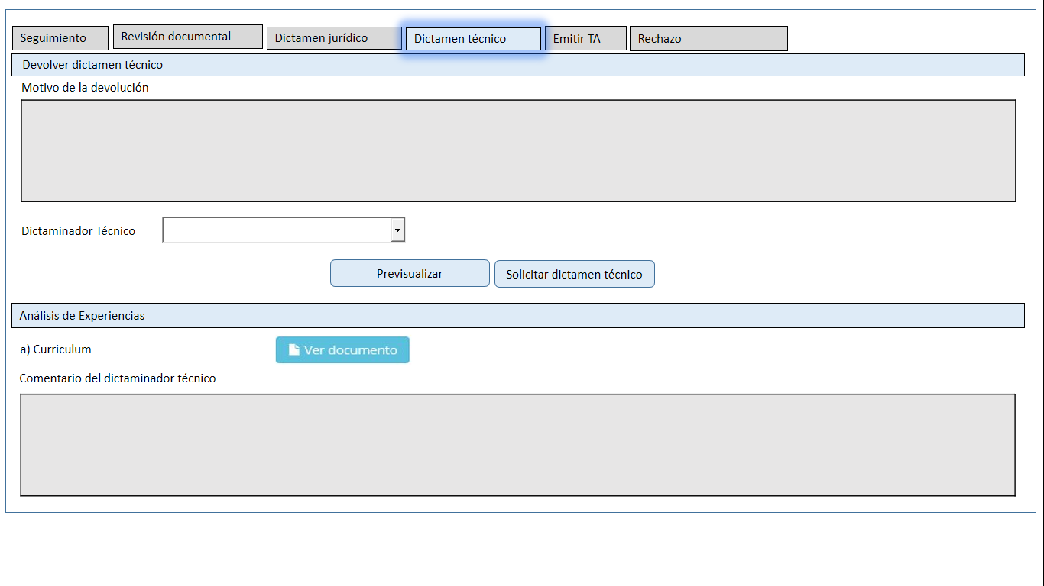

Descripción de Elementos

|  |  |
| --- | --- |
| **Elemento** | **Descripción** |
| Devolver dictamen técnico | Etiqueta de texto que indica el apartado para devolver el dictamen técnico |
| Motivo de la devolución | Caja de texto que muestra las observaciones realizadas por el dictaminador previamente seleccionado |
| Dictaminador técnico | Lista desplegable que permite seleccionar un dictaminador técnico responsable del dictamen técnico |
| Previsualizar | Botón que detona la funcionalidad de previsuailizar el acuse generado de la asignación |
| Solicitar dictamen técnico | Botón que detona la funcionalidad de solicitar el dictamen técnico |

Descripción de Campos

|  |  |  |  |  |  |  |
| --- | --- | --- | --- | --- | --- | --- |
| **Elemento** | **Tipo** | **Longitud** | **Nivel de Acceso**  **(L, E, S)** | **Descripción del Campo** | **Fórmulas** | **Precisiones** |
| Devolver dictamen técnico | Texto | 28 | L | Etiqueta de texto que indica el apartado para devolver el dictamen técnico | N/A | N/A |
| Motivo de la devolución | Alfanumérico | 8000 | L | Caja de texto que muestra las observaciones realizadas por el dictaminador previamente seleccionado | N/A | N/A |
| Dictaminador técnico | Texto | 21 | S | Lista desplegable que permite seleccionar un dictaminador técnico responsable del dictamen técnico | N/A | N/A |
| Previsualizar | Botón | 26 | S | Botón que detona la funcionalidad de previsuailizar el acuse generado de la asignación | N/A | N/A |
| Solicitar dictamen técnico | Botón | 24 | S | Botón que detona la funcionalidad de solicitar el dictamen técnico | N/A | N/A |

Módulo: <Sección adjuntar>

ESTILOS

|  |  |
| --- | --- |
| Nombre de la Pantalla: | **Adjuntar Documento** |
| Objetivo: | Permite adjuntar el archivo en formato pdf. |
| Casos de uso relacionados: | 02_934_ECU_Registro_solicitud_nacional |

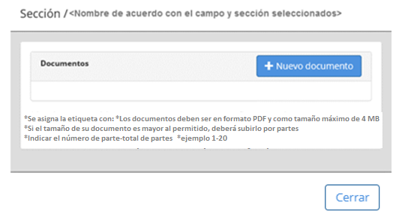

Descripción de Elementos

|  |  |
| --- | --- |
| Sección | Se asigna la ventana emergente con el nombre: “<Nombre de acuerdo con el campo seleccionado>” |
| Documentos | Etiqueta de texto que indica que documento se está adjuntando |
| *Se asigna la etiqueta con: *Los documentos deben ser en formato PDF y como tamaño máximo de 4MB | Etiqueta de texto que indica el formato de los PDF |
| *Si el tamaño de su documento es mayor al permitido, deberá subirlo por partes | Etiqueta que indica que puede particionar su archivo PDF |
| *Indicar el número de parte-total de partes  *ejemplo 1-20 | Etiqueta que indica la estructura para enumerar las partes totales de los documentos a adjuntar |
| Nuevo documento | Botón que detona la funcionalidad de adjuntar documentos |
| Continuar | Botón que detona la funcionalidad de continuar con el registro de la solicitud |

Descripción de Campos

|  |  |  |  |  |  |  |
| --- | --- | --- | --- | --- | --- | --- |
| **Elemento** | **Tipo** | **Longitud** | **Nivel de Acceso**  **(L, E, S)** | **Descripción del Campo** | **Fórmulas** | **Precisiones** |
| Sección | Texto | 100 | L | Se asigna la ventana emergente con el nombre: “<Nombre de acuerdo con el campo seleccionado>” | N/A | N/A |
| Documentos | Texto | 11 | L | Etiqueta de texto que indica que documento se está adjuntando | N/A | N/A |
| *Se asigna la etiqueta con: *Los documentos deben ser en formato PDF y como tamaño máximo de 4MB | Texto | 95 | L | Etiqueta de texto que indica el formato de los PDF | N/A | N/A |
| *Si el tamaño de su documento es mayor al permitido, deberá subirlo por partes | Texto | 77 | L | Etiqueta que indica que puede particionar su archivo PDF | N/A | N/A |
| *Indicar el número de parte-total de partes  *ejemplo 1-20 | Texto | 44 | L | Etiqueta que indica la estructura para enumerar las partes totales de los documentos a adjuntar | N/A | N/A |
| Nuevo documento | Botón | 15 | S | Botón que detona la funcionalidad de adjuntar documentos | N/A | Despliega la pantalla del explorador de archivos para adjuntar el CV  (RNA004) (RNA029) |
| Continuar | Botón | 10 | S | Botón que detona la funcionalidad de continuar con el registro de la solicitud | N/A | Habilita la sección de “Documentación”  (RNA031) |

Módulo: <Sección adjuntar>

ESTILOS

|  |  |
| --- | --- |
| Nombre de la Pantalla: | **Adjuntar Documento 1** |
| Objetivo: | Permite adjuntar el archivo en formato .pdf |
| Casos de uso relacionados: | 02_934_ECU_Dictamen_tecnico_nacional |

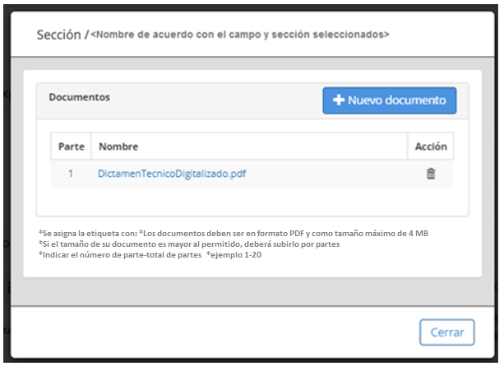

Descripción de Elementos

|  |  |
| --- | --- |
| Nombre de la pantalla emergente | Se asigna la ventana emergente con el nombre: “<Nombre de acuerdo con el campo seleccionado>” |
| Documentos | Etiqueta de texto que muestra Documentos |
| Se asigna la etiqueta con: *Los documentos deben ser en formato PDF y como tamaño máximo de 4 MB | Etiqueta de texto que indica el formato de los PDF |
| *Si el tamaño de su documento es mayor al permitido, deberá subirlo por partes | Etiqueta que indica que puede particionar su archivo PDF |
| *Indicar el número de parte-total de partes  *ejemplo 1-20 | Etiqueta que indica la estructura para enumerar las partes totales de los documentos a adjuntar |
| Parte | Caja de texto que muestra que parte del documento es |
| Nombre | Caja de texto que muestra el archivo adjunto |
| Acción | Botón que detona la funcionalidad de eliminar algún documento adjunto |
| Nuevo documento | Botón que detona la funcionalidad nuevo documento |
| Cerrar | Botón que detona la funcionalidad cerrar |

Descripción de Campos

|  |  |  |  |  |  |  |
| --- | --- | --- | --- | --- | --- | --- |
| **Elemento** | **Tipo** | **Longitud** | **Nivel de Acceso**  **(L, E, S)** | **Descripción del Campo** | **Fórmulas** | **Precisiones** |
| Nombre de la pantalla emergente | Etiqueta de texto | 50 | L | Se asigna la ventana emergente con el nombre: “<Nombre de acuerdo con el campo seleccionado>” | N/A | N/A |
| Documentos | Etiqueta de texto | 15 | L | Etiqueta de texto que muestra Documentos | N/A | N/A |
| Se asigna la etiqueta con: *Los documentos deben ser en formato PDF y como tamaño máximo de 5MB | Texto | 50 | L | Etiqueta de texto que indica el formato de los PDF | N/A | N/A |
| Si el tamaño de su documento es mayor al permitido, deberá subirlo por partes | Texto | 50 | L | Etiqueta que indica que puede particionar su archivo PDF | N/A | N/A |
| *Indicar el número de parte-total de partes  *ejemplo 1-20 | Texto | 44 | L | Etiqueta que indica la estructura para enumerar las partes totales de los documentos a adjuntar | N/A | N/A |
| Parte | Texto | 100 | L | Caja de texto que muestra que parte del documento es | N/A | Este campo aparece una vez realizada la subida del documento o archivos |
| Nombre | Texto | 25 | L | Caja de texto que muestra el archivo adjunto | N/A | Este campo aparece una vez realizada la subida del documento o archivos |
| Acción | Botón | N/A | S | Botón que detona la funcionalidad de eliminar algún documento adjunto | N/A | Este campo aparece una vez realizada la subida del documento o archivos |
| Nuevo documento | Botón | N/A | S | Botón que detona la funcionalidad Permite adjuntar el cv correspondiente | N/A | Despliega la pantalla del explorador de archivos para adjuntar  (RNA004) (RNA029) |
| Cerrar | Botón | N/A | S | Botón que detona la funcionalidad cerrar | N/A | N/A |

Módulo: <Firma>

ESTILOS

|  |  |
| --- | --- |
| Nombre de la Pantalla: | **Firma** |
| Objetivo: | Permite firmar las diferentes etapas de la obtención del TA por medio de la e.firma. |
| Casos de uso relacionados: | 02_934_ECU_Seguimiento_solicitud_nac |

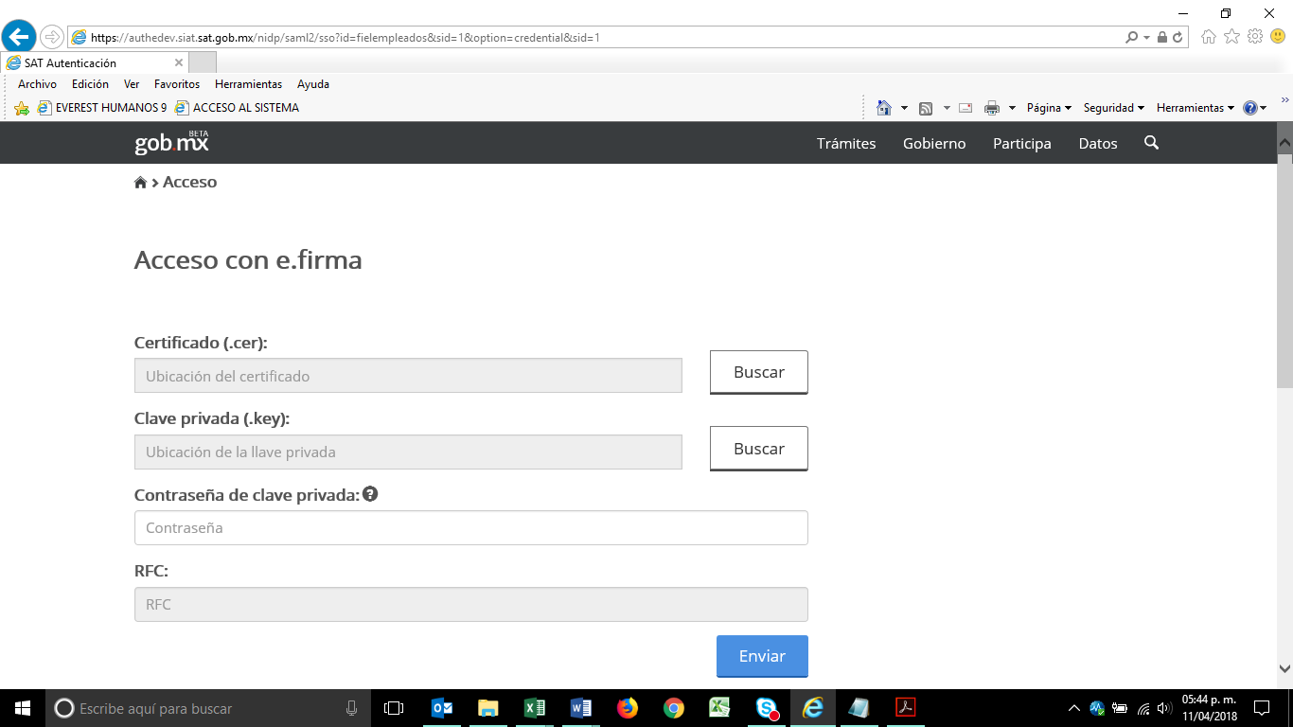

Descripción de Elementos

|  |  |
| --- | --- |
| **Elemento** | **Descripción** |
| Nombre de la pantalla | Se asigna el formulario con el nombre: Acceso con e.firma |
| Certificado | Caja de texto que permite visualizar la ubicación y el nombre del archivo seleccionado |
| Clave privada | Caja de texto que permite visualizar la ubicación y el nombre de la clave privada |
| Contraseña de clave privada | Caja de texto que permite ingresar la contraseña del usuario |
| RFC | Caja de texto que muestra el RFC del usuario que desea acceder |
| “Buscar” | Botón que detona la funcionalidad buscar muestra el explorador de archivos para seleccionar un archivo |
| “Enviar” | Botón que detona la funcionalidad enviar verifica los campos y permite el acceso con e.firma |

Descripción de Campos

|  |  |  |  |  |  |  |
| --- | --- | --- | --- | --- | --- | --- |
| **Elemento** | **Tipo** | **Longitud** | **Nivel de Acceso**  **(L, E, S)** | **Descripción del Campo** | **Fórmulas** | **Precisiones** |
| Nombre de la pantalla | Texto | 25 | L | Se asigna el formulario con el nombre: Acceso con e.firma | N/A | N/A |
| Certificado | Alfanumérico | 25 | L | Caja de texto que permite visualizar la ubicación y el nombre del archivo seleccionado | N/A | N/A |
| Clave privada | Alfanumérico | 30 | L | Caja de texto que permite visualizar la ubicación y el nombre de la clave privada | N/A | N/A |
| Contraseña de clave privada | Alfanumérico | 30 | E | Caja de texto que permite ingresar la contraseña del usuario | N/A | N/A |
| RFC | Botón | 13 | S | Caja de texto que muestra el RFC del usuario que desea acceder | N/A | Para empresas el Formato es a 12 posiciones:  xxxxxxxxxxxxx  Para Administración el  Formato es a 13 posiciones:  xxxxxxxxxxxxx |
| Buscar | Botón | N/A | S | Botón que detona la funcionalidad buscar muestra el explorador de archivos para seleccionar un archivo | N/A | N/A |
| Enviar | Botón | N/A | S | Botón que detona la funcionalidad enviar verifica los campos y permite el acceso con e.firma | N/A | N/A |

ANEXOS

ANEXO 1: DJ Favorable_ c) Empresa (texto precargado)

Comentarios adicionales de la autoridad inciso c) instrumentos (**texto precargado)**

Escritura o póliza número número de escritura o póliza de fecha Fecha de la escritura o de la póliza e inscrita en el Intitución de registro del entidad del registro, bajo el folio mercantil número fecha folio mercantil y otorgada ante la fe del Notario o Corredor Público número número de notaría o correduría del entidad de la notaria o correduría, mediante la cual, se hizo constar el contrato de sociedad de la empresa “nombre de la empresa”, con un capital mínimo fijo de $monto de capital inicial M.N.

ANEXO 2: DJ Favorable_d) Instrumentos (Texto precargado)

d)Comentarios adicionales de la autoridad inciso d) acta de asamblea (**texto precargado)**

Acta de Asamblea General Ordinaria de Accionistas de fecha fecha en que se celebró el Acta de la persona moral “nombre de la empresa”, en la que, entre otros asuntos, se aprobó el Informe de la Administración respecto al contenido de los estados financieros de la sociedad correspondiente al ejercicio fiscal concluido al 31 de diciembre de 2018.

ANEXO 3: DJ Favorable_e) Estados financieros (Texto precargado)

e) Comentarios adicionales de la autoridad inciso e) estados financieros (**texto precargado)**

De los estados financieros internos o dictaminados según sea el caso al fecha de corte de los estados financieros, de la persona moral “nombre de la empresa”, signados por título y nombre del contador público con cédula profesional número de cédula y nombre del representante legal representante legal de la sociedad, cuya cantidad de capital social al año año al que se está declarando los estados financieros es de $monto de capital social pagado que reflejan los estados financieros M.N., se conoció que cuenta con el capital social mayor al mínimo requerido de $2´488,410.00 M.N., por el artículo 16 de la Ley Aduanera, así como en el anexo 2 de las Reglas Generales de Comercio Exterior para el 2018 publicado en el Diario Oficial de la Federación el 22 de diciembre de 2017, situación que se corrobora con la razón financiera del fecha de elaboración de la razón financiera que se anexa al presente dictamen (Anexo I).

Cabe precisar que la cantidad de capital social de $monto de capital social suscrito y pagado señalada en los estados financieros descritos con antelación concuerda con la indicada en el instrumento público número número de escritura o poliza de fecha fecha de la escritura o póliza, otorgada ante la fe del notario o corredor público número número de notario o corredor.

ANEXO 4 : DJ no favorable_a) Comentarios adicionales de la autoridad inciso a) empresa

(…)

1. Escrito original en papel membretado con firma autógrafa del representante legal de la persona moral dirigido al Administrador Central de Fideicomisos, en el cual se manifieste el interés de su representada, así como el servicio que desea prestar conforme a lo publicado en el Portal del SAT.

En caso de requerir dos o más servicios, deberá presentar solicitudes independientes con los mismos requisitos que exige la presente convocatoria.

El escrito de interés deberá señalar expresamente:

* El número de convocatoria;
* El nombre del servicio por el cual pretende obtener la autorización, los cuales estarán publicados en la dirección electrónica al rubro citada.
* Monto de capital social efectivamente pagado;
* Domicilio y correo electrónico para oír y recibir todo tipo de notificaciones.
* Clave del Registro Federal de Contribuyentes. Cuando se trate de personas morales extranjeras deberán presentar cédula o número de identificación fiscal o su equivalente;
* En su caso, señalar a la o las personas autorizadas para oír y recibir notificaciones, realizar trámites gestiones o comparecencias que fueren necesarios para la tramitación del procedimiento previsto en esta convocatoria.

Además, dicho escrito presentado deberá contener expresamente y bajo protesta de decir verdad, lo siguiente:

* 1. Que su representada no se encuentra inhabilitada para contratar con las dependencias, entidades, organismos descentralizados y órganos desconcentrados de la Administración Pública Federal, Fiscalía General de la República y gobiernos estatales, ni que por su conducto participan personas físicas o morales que se encuentren en dicho supuesto.
  2. Que su representada no obtiene ingresos sujetos a regímenes fiscales preferentes a través de entidades o figuras jurídicas extranjeras en las que participen, directa o indirectamente, o de figuras jurídicas extranjeras que sean transparentes fiscales en el extranjero y que no sean declarados en el país.
  3. Que las facultades con las que actúa el representante legal no le han sido modificadas ni revocadas en modo alguno al momento de presentar la solicitud del título de autorización.
  4. Que los documentos ofrecidos son auténticos y copia fiel de los originales.
  5. Que acepta los requisitos y las condiciones de la presente convocatoria.
  6. Que está de acuerdo con la publicación del resultado en la página del SAT.
  7. Que la empresa mantendrá actualizado en tiempo y forma la información con la que se otorgó el título que en su caso se expida, conforme a los términos y condiciones establecidos en el mismo.

Derivado de lo anterior, una vez analizada la información que presentó la interesada a través de la plataforma de Títulos de Autorización, mediante oficio de prevención número número de oficio de prevención de fecha fecha de firma del oficio de prevención, se solicitó **<<incluir el comentario general capturado en la sección de revisión documental asociado al inciso a>>**, por lo que con escrito de fecha fecha del oficio con el que atiende la prevención, el representante legal señaló lo siguiente:

“(…)

**<<Incluir la Respuesta a la prevención de la empresa>>**

(…)”

Por lo anterior y del análisis realizado, esta unidad administrativa observó lo siguiente:

La interesada presentó escrito original en papel membretado, con firma autógrafa de nombre del representante legal en su carácter de representante legal de la persona moral “nombre de la empresa” mediante el cual, manifestó interés para obtener el título de autorización, para tal efecto indicó el número de la convocatoria y el tipo de servicios.

Asimismo, indicó que su Registro Federal de Contribuyentes es RFC a 12 posiciones; el capital social pagado de $monto de capital social pagado M.N. situación que se corroboró con los estados financieros internos o dictaminados según sea el caso al fecha de corte de los estados financieros, señaló correo(s) electrónico(s) correo(s) para oír y recibir notificaciones y como persona(s) autorizada(s) a nombre de las personas autorizadas para oír y recibir notificaciones, realizar trámites, gestiones y comparecencias que fueren necesarios, así como tener su domicilio en domicilio fiscal.

Del mismo modo, la empresa moral antes citada, realizó las manifestaciones contempladas en el inciso a), fracciones i, ii, iii, iv, v y vi, señaladas en la convocatoria de mérito.

Por lo anterior, esta Administración de Fideicomisos “4”, consultó en la página electrónica de la Función Pública <https://bit.ly/2Fhohid> en el apartado Directorio de proveedores y contratistas sancionados actualizado al fecha de consulta, visualizando que la persona moral “nombre de la empresa”, no se encuentra dentro de los registros de búsqueda del Directorio señalado con antelación.

Desarrollar el análisis de la información o documentación nueva que presento la empresa, **parte escrita de la autoridad**

Por consiguiente, se desprende que señalar el documento o información por la cual no cumplió, exhibida por la persona moral “nombre de la empresa”, indicar si **cumple** o **no cumple** con el inciso a) de la convocatoria pública número número de convocatoria.

ANEXO 5: DJ no favorable _Comentarios adicionales de la autoridad inciso b) representante texto precargado

Derivado de lo anterior, una vez analizada la información que presentó la interesada a través de la plataforma de Títulos de Autorización, mediante oficio de prevención número número de oficio de prevención de fecha fecha de firma del oficio de prevención, se solicitó **<<incluir el comentario general capturado en la sección de revisión documental asociado al inciso b>>,** por lo que con escrito de fecha fecha del oficio con el que atiende la prevención, el representante legal señaló lo siguiente:

“(…)

Transcribir la respuesta o justificación del representante legal con la que pretende atender el presente inciso.

**<<Incluir la Respuesta a la prevención de la empresa>>**

(…)”

Por lo anterior y del análisis realizado, esta Unidad Administrativa observó desarrollar el análisis de la información o documentación nueva que presento la empresa.

Por consiguiente, se desprende que señalar el documento o información por la cual no cumplió, exhibida por la persona moral “nombre de la empresa”, indicar si **cumple** o **no cumple** con el inciso b) de la convocatoria pública número número de convocatoria.

ANEXO 6 : DJ no favorable Observación de rechazo inciso **c)** texto precargado.

Derivado de lo anterior, una vez analizados los instrumentos públicos que presentó la interesada a través de la plataforma de Títulos de Autorización, mediante oficio de prevención número número de oficio de prevención de fecha fecha de firma del oficio de prevención, se solicitó **<<incluir el comentario general capturado en la sección de revisión documental asociado al inciso c>>**, por lo que con escrito de fecha del oficio con el que atiende la prevención, el representante legal señaló lo siguiente:

“(…)

Transcribir la respuesta o justificación del representante legal con la que pretende atender el presente inciso.

(…)”

***Énfasis añadido.***

Por lo anterior y del análisis realizado, esta unidad administrativa observó que desarrollar el análisis de la información o documentación nueva que presento la empresa.

Por consiguiente, se desprende que señalar el documento o información por la cual no cumplió, exhibida por la persona moral “nombre de la empresa”, indicar si **cumple** o **no cumple** con el inciso c) de la convocatoria pública número número de convocatoria.

Derivado de lo anterior, la solicitante demuestra ser una empresa creada conforme a las leyes mexicanas, tener patrimonio propio, y el objeto social de la misma está relacionado con los servicios para los cuales pretende ser autorizado.

En relación a lo antes expuesto, es de señalarse que de acuerdo con lo establecido en el artículo 21 fracción V del Código de Comercio, los instrumentos notariales exhibidos y obligados a inscripción en el Registro Público correspondiente, contienen dicha inscripción.

ANEXO 7: DJ no favorable Observación de rechazo inciso d) texto precargado

Acta de Asamblea General Ordinaria de Accionistas de fecha fecha en que se celebró el Acta de la persona moral “nombre de la empresa”, en la que se aprueba el Informe de la Administración, entre otros, el contenido de los estados financieros de la sociedad correspondiente al ejercicio al 31 de diciembre de 2018.

Una vez analizada el Acta de Asamblea indicada en el párrafo que antecede, mediante oficio de prevención número número de oficio de prevención de fecha fecha de firma del oficio de prevención, se solicitó señalar la documentación o información que se requirió describiendo las inconsistencias o falta de información, por lo que con escrito de fecha del fecha del escrito con el que atiende la prevención, el representante legal señaló lo siguiente:

“(…)

Transcribir la respuesta o justificación del representante legal con la que pretende atender el presente inciso.

(…)”

***Énfasis añadido.***

Por lo anterior y del análisis realizado, esta unidad administrativa observó que desarrollar el análisis de la información o documentación nueva que presentó la empresa.

Por consiguiente, se desprende que señalar el documento o información por la cual no cumplió, exhibida por la persona moral “nombre de la empresa”, indicar si **cumple** o **no cumple** con el inciso d) de la convocatoria pública número número de convocatoria.

Por lo anterior y derivado del análisis a dicha acta, se pudo advertir que la información presentada cumple con lo establecido en el artículo 172 de la Ley General de Sociedades Mercantiles, esto es, contiene los elementos que se requieren para la presentación anual del informe de la Asamblea de Accionistas.

ANEXO 8: DJ no favorable Observación de rechazo inciso e) texto precargado

De los estados financieros internos o dictaminados según sea el caso al fecha de corte de los estados financieros, de la persona moral “nombre de la empresa”, signados por título y nombre del contador público con cédula profesional número de cédula y título y nombre del representante legal representante legal de la sociedad, cuya cantidad de capital social al año año al que se está declarando los estados financieros es de $monto de capital social pagado que reflejan los estados financieros M.N., se conoció que cuenta con el capital social mayor al mínimo requerido de $2´488,410.00 M.N., por el artículo 16 de la Ley Aduanera, así como en el anexo 2 de las Reglas Generales de Comercio Exterior para el 2018 publicado en el Diario Oficial de la Federación el 22 de diciembre de 2017, situación que se corrobora con la razón financiera del fecha de elaboración de la razón financiera que se anexa al presente dictamen (Anexo I).

Cabe precisar que la cantidad de capital social de $monto de capital social suscrito y pagado señalada en los estados financieros descritos con antelación concuerda con la indicada en el instrumento público número número de escritura o poliza de fecha fecha de la escritura o poliza, otorgada ante la fe del notario o corredor público número número de notaria o correduría.

Una vez analizados los estados financieros internos o dictaminados descritos con antelación, mediante oficio de prevención número número de oficio de prevención de fecha fecha de firma del oficio de prevención, se solicitó señalar la documentación o información que se requirió describiendo las inconsistencias o falta de información, por lo que con escrito de fecha del oficio con el que atiende la prevención, el representante legal señaló lo siguiente:

“(…)

Transcribir la respuesta o justificación del representante legal con la que pretende atender el presente inciso.

(…)”

***Énfasis añadido.***

Por lo anterior y del análisis realizado, esta Unidad Administrativa observó que desarrollar el análisis de la información o documentación nueva que presento la empresa.

Por consiguiente, se desprende que señalar el documento o información por la cual no cumplió, exhibida por la persona moral “nombre de la empresa”, indicar si **cumple** o **no cumple** con el inciso e) de la convocatoria pública número número de convocatoria.

ANEXO 9: DJ no favorable Observación de rechazo inciso f) texto precargado

ANEXO 10: DJ no favorable Observación de rechazo inciso g) texto precargado

Una vez analizados los documentos de experiencia indicados en el párrafo que antecede y exhibidos por su mandante, mediante oficio de prevención número número de oficio de prevención de fecha fecha de firma del oficio de prevención, se solicitó señalar la documentación o información que se requirió describiendo las inconsistencias o falta de información, por lo que con escrito de fecha del fecha del escrito con el que atiende la prevención, el representante legal señaló lo siguiente:

“(…)

Transcribir la respuesta o justificación del representante legal con la que pretende atender el presente inciso.

(…)”

***Énfasis añadido.***

Por lo anterior y del análisis realizado, esta unidad administrativa observó que desarrollar el análisis de la información o documentación nueva que presento la empresa.

Por consiguiente, se desprende que señalar el documento o información por la cual no cumplió, exhibida por la persona moral “nombre de la empresa”, indicar si **cumple** o **no cumple** con el inciso g) de la convocatoria pública número número de convocatoria.

Aunado a lo anterior es de señalar que los contratos presentados por la empresa nombre de la empresa reúnen los requisitos establecidos en el Código Civil Federal en sus artículos 1792 al 1859 o sus correlativos en las diversas entidades federativas que conforman los Estados Unidos Mexicanos, es decir cumple con:

* La representación,
* El consentimiento,
* El objeto del mismo se relaciona con los servicios solicitados en la convocatoria de mérito.

ANEXO 11: DT No favorable texto precargado

*Plantilla Rechazo por DT No favorable*

*(posiblemente texto precargado-Análisis motivo del rechazo)*

Por lo anterior, esta Administración de Fideicomisos “4” después de analizar la documentación exhibida por la solicitante del Título de Autorización junto a su escrito de manifestación de interés, realizó la revisión cualitativa y cuantitativa legal correspondiente, emitiendo dictamen legal favorable y mediante oficio número número de oficio de solicitud de DT de fecha fecha del oficio de solicitud del DT, solicitó a la Administración nombre de la Administración Central y Administración General a la que solicita el DT, la evaluación cualitativa técnica, recibiéndose en respuesta el diverso número del oficio del área técnica de fecha fecha del oficio del área ténica, mediante el cual la unidad administrativa antes referida, remitió dictamen técnico **no favorable** realizado por nombre del área que realizó el dictamen técnico de la Administración Central nombre de la Administración Central de la que depende el área que realizó el dictamen técnico de la Administración General de nombre de la Administración General a la que pertenece el área que realizo el dictamen técnico, en el que determinó que la persona moral “nombre de la empresa”, **no cumple** con el requisito establecido en el numeral III, inciso g) de la convocatoria número de la convocatoria.

Lo anterior es así, en virtud de que en el dictamen técnico consideró que la persona moral “nombre de la empresa”, no presentó la evidencia suficiente para demostrar su experiencia en el servicio denominado “nombre del servicio”, descrito en la convocatoria mencionada.

|  |  |
| --- | --- |
| **FIRMAS DE CONFORMIDAD** | |
| **Firma 1** | **Firma 2** |
| **Nombre**: Francisco Alfonso Alcántara Tapia. | **Nombre**: Raúl Adrián Jiménez Núñez |
| **Puesto**: Subadministrador, AGRS. | **Puesto**: Jefe de Departamento. |
| **Fecha**: | **Fecha**: |
|  |  |
| **Firma 3** | **Firma 4** |
| **Nombre:** Margarita Canseco Flores | **Nombre**: Ivonne Meza Sánchez |
| **Puesto**: Subadministrador de Soluciones de Negocio. | **Puesto**: Jefe de Departamento de Soluciones de Negocio. |
| **Fecha:** | **Fecha:** |
|  |  |
| **Firma 5** | **Firma 6** |
| **Nombre**: Sergio Valverde López | **Nombre**: Edward Bárcenas Camacho |
| **Puesto**: Líder del proyecto El Consorcio. | **Puesto**: Analista de El Consorcio. |
| **Fecha:** | **Fecha:** |
|  |  |